On en a marre de Noël Aldebert. 2015 120 bpm. Tonalité B strum : calypso
Em… G… D… A… Em… G… D… A…
On en a marre de Noël et décembre qui n'en finit pas. On en a marre de Noël et d'attendre qu'il ne neige pas
refrain


B7 Em B7 Em
Le moindre renne et je décroche. Faire le sapin c'est une torture J'peux plus blairer le son des cloches Et voir un lutin en peinture
G D Em B7
C'est parti pour le réveillon le plus long de toute la planète. Jingle bells et dinde aux marrons Et dire que j'suis privé de tablette
B7 Em B7 Em
Il faut reprendre tous en cœur les mêmes chansons pendant un mois. Si je croisais un p'tit chanteur (bonjour) J'lui f’rais bouffer sa croix d’ bois
G D Em B7 B7
Quant aux maisons de mon quartier C'est le salon de la guirlande. On peut dire qu'ils mettent le paquet. Rien que chez le voisin c'est Disneyland
Refrain strum
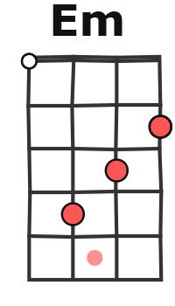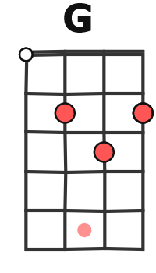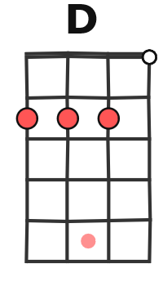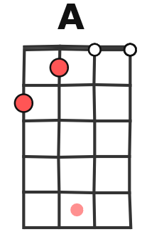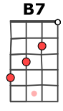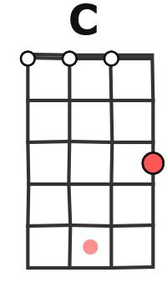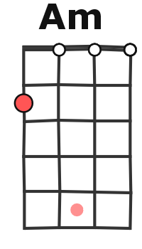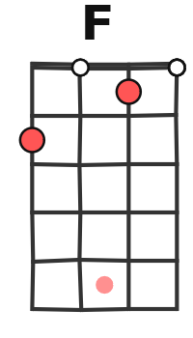
B7 Em B7 Em
Et bien souvent le plus chaud C'est de s’forcer à sourire Quand en matière de cadeaux Franchement on pouvait pas faire pire
G D Em B7
Et que répondre à mamie Jo Quand elle lance "T'es content mon p'tit". On dit « Ah ouais c'est rigolo » Alors qu'on pense c'est tout pourri
B7 Em B7 Em
Trois solutions un peu cruelles Pour s'débarrasser du présent. Y'a le bon coin Y'a la poubelle Ou l’ recaser au nouvel an
G D Em B7 B7
Cette année perso j’ vais fuguer à Bruxelles ou Ouagadougou. Le problème c'est qu'en fin d'année Ben c'est Noël un peu partout (Bonne année !)
Refrain strum

C… G… Am… Em… C… G… B7 B7
Au vieux barbu j'compte réserver Un accueil quelque peu taquin. J'laisserai la ch’minée allumée (ahahah) Et les pièges au pied du sapin
C / G Am / Em C / G Am / B7
J'balanc’rai au fond du canal L'intégrale de Tino Rossi. Je chant’rai du heavy métal А la messe de minuit
C ↓ / G↓ Am↓ / Em↓ F B7
J'irai même s'il le faut saboter les freins du traineau Qu'il s'envole rapidos Ras l’ bol de Santa Claus
Em… G… D… A… Em… G… D… A…
On en a marre de Noël et décembre qui n'en finit pas. On en a marre de Noël et d'attendre qu'il ne neige pas
Ah, c’est Noël ? j’avais compris Joël en effet, maintenant c’est plus clair

Em G D A
On en a marre On en a marre On en a marre On en a marre (ouais)
Em B7 D A Em…
M. V1
On en a marre (on n’en peut plus) On en a marre On en a marre (plein l’dos) On en a marre (plein les..) On en a marre …

